LAPORAN AKHIR
PERTEMUAN 3


Menghubungkan VLAN dengan
Menggunakan InterVLAN

Disusun Oleh:
Nama : Dhimas Ilya’sa Swandy
NPM : 11117626
Kelas : 4KA16

LEMBAGA PENGEMBANGAN KOMPUTERISASI
UNIVERSITAS GUNADARMA
2020

PERTEMUAN : 3
Tujuan Aktivitas :
- Mahasiswa dapat memahami konsep dasar InterVLAN
- Mahasiswa dapat memahami fungsi InterVLAN
- Mahasiswa dapat memahami cara kerja InterVLAN
- Mahasiswa dapat memahami dan mengimplementasikan konfigurasi InterVLAN pada Router Cisco

TAHAPAN PENGERJAAN

- Ringkasan Materi

Tujuan utama dari Routing antar Virtual LAN (VLAN) adalah meneruskan traffic dari antar VLAN artinya menhubungkan dua buah VLAN yang berbeda no ID-nya. Jika VLAN membagi sebuah jaringan menjadi beberapa segmen dan broadcast domain, maka paket data tidak akan diteruskan ke VLAN yang bukan tujuannya. Untuk dapat menghubungkan antar VLAN kita akan butuh perangkat yang memilki kapasitas untuk melakukan routing yaitu Router atau Layer 3 Switch. Ada beberapa opsi untuk menghubungkan dua buah VLAN yang berbeda, antara lain :

- Router dengan interface yang berbeda untuk setiap VLAN.
- Router dengan Trunk link (Router on a Stick).
- Multi Layer Switch

- Langkah-Langkah

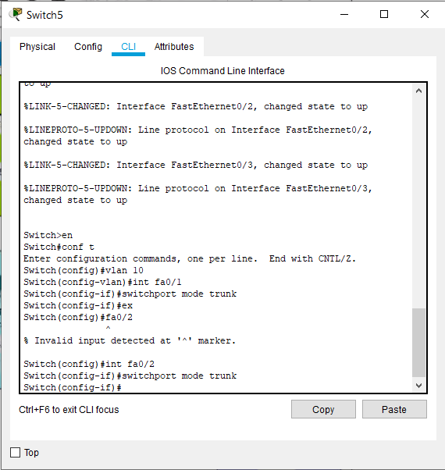
- Konfigurasi pada Switch5
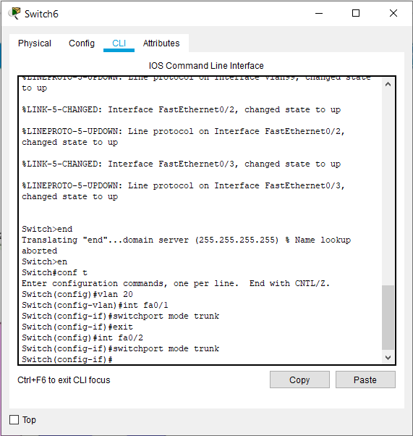
- Konfigurasi pada Switch6

- Konfigurasi Switch7
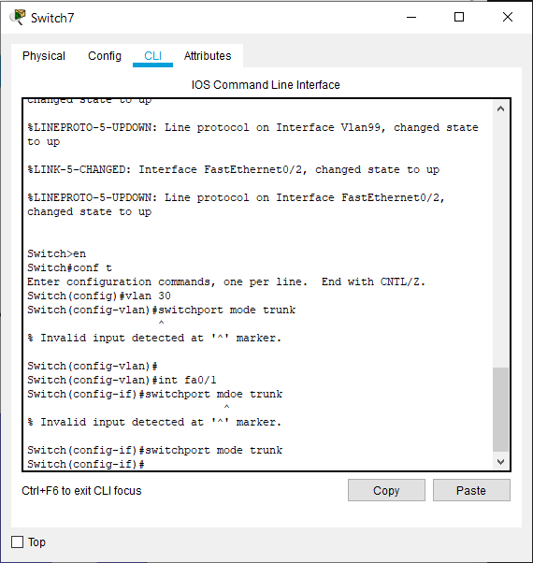

Menghidupkan mode trunk dari interface masing-masing switch yang mengarah ke PC

- Konfigurasi R2
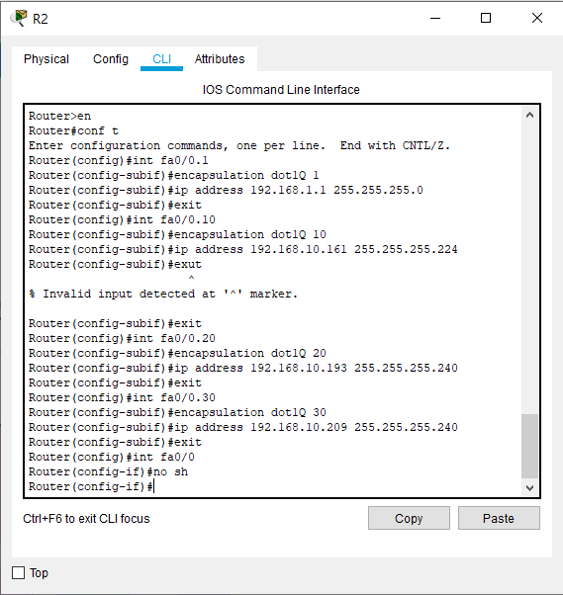

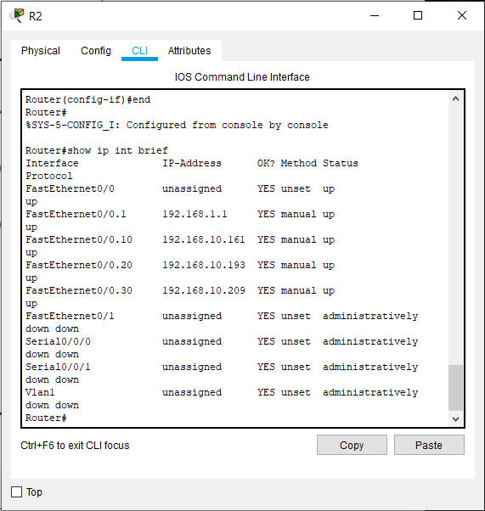

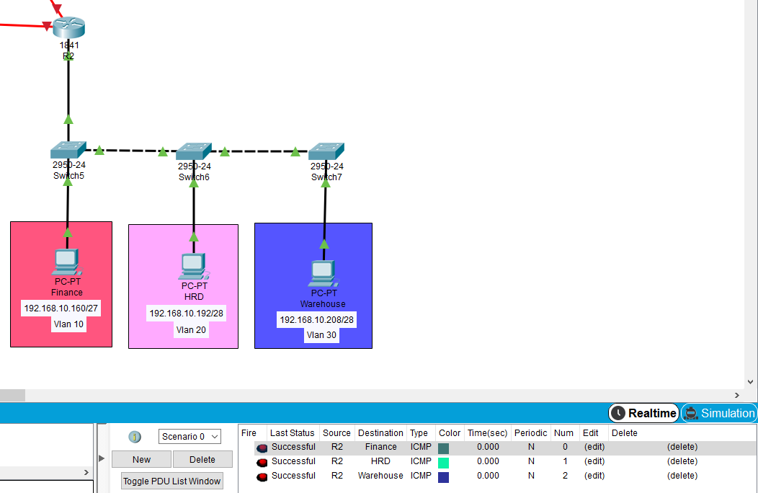
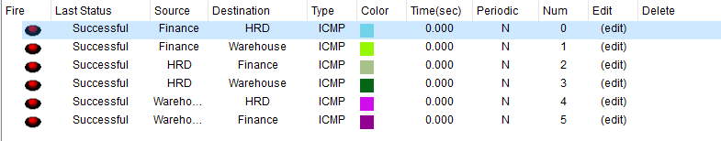

Pada Router, akan dilakukan konfigurasi agar VLAN yang berbeda dapat saling berkomunikasi. Konfigurasi dilakukan dengan cara membuat subinterface untuk setiap VLAN. Metode ini dikenal dengan router-on-a-stick.

- Konfigurasi Switch1
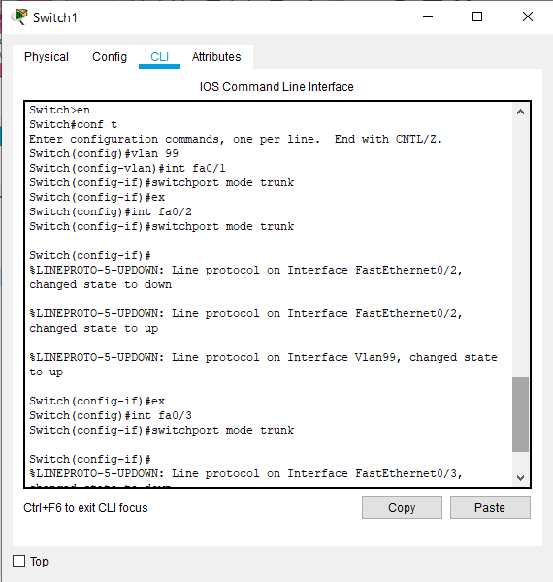

- Konfigurasi Switch4
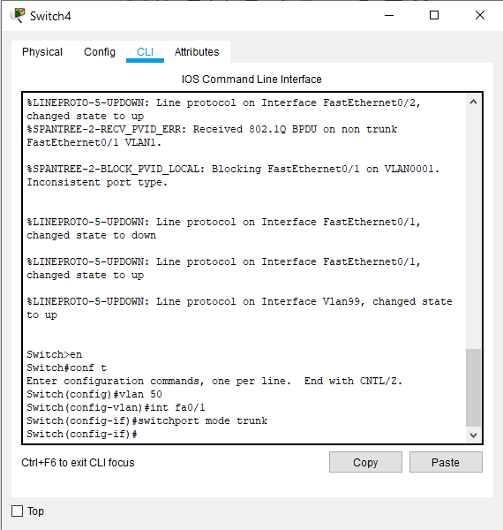

- Konfigurasi Switch3
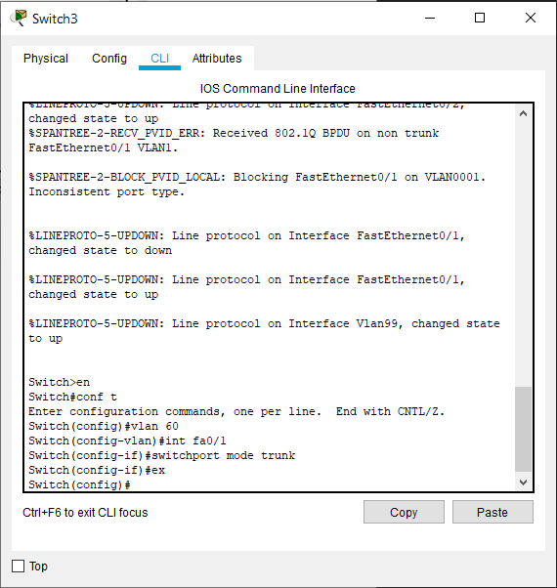

- Konfigurasi Router1
